# 2D类横版闯关游戏产品方案设计

**学校：华南师范大学**

**专业：软件技术与应用**

**成员：黄广敬（组长）**

**陈泽宇**

**江典达**

**陆一帆**

## 一、项目可行性分析

**1.行业市场分析**

2D横板闯关游戏早在几十年前的老式游戏机中得以实现，最经典莫过于超级玛丽。在风靡了这么多年以后，2d横版游戏依然是没有衰落的，它仍占有市场，前些年的2d马里奥系列的继续狂卖，就近两年也不断地在涌现出叫好又叫座的2d横板游戏，比如wiiu的新超马u，3ds的新超马2，psv和ps3的龙之皇冠, 它们直到现在还依然维持着2d横板的玩法推出续作，说明这样的玩法仍旧受到广大人民群众的喜爱和媒体的高评分。总之即便是现在的时代，2d横板游戏依然没有离我们而去，并叫好叫座有群众基础。

**2.竞争对手、同类产品分析与自身条件分析**

如今的手游市场，游戏有很多，像王者荣耀，消消乐等已经占据了很大一份的市场，其他的很多都是为了赚钱而赚钱，粗制滥造。而同类产品，当然也有像上文的很多制作精良的2d横版游戏，而我们要做的，是另一块市场——“情怀”，针对80后，90后这个群体，很早就接触这种2d横版游戏的用户，在情怀中进行创新。

所以我们小组打算设计的游戏项目就是基于超级玛丽的游戏类型，项目。而有此项目想法的原因是，超级玛丽天天酷跑这类型游戏曾经风靡一时，如今却被广大更好玩的游戏所取代，因此我们想在这两种游戏之上，设计出一款全新的，更具可玩性、挑战性的游戏。

**3.用户群分析**

这个游戏主要的用户群就是80后90后，这个群体接触的第一批游戏，像魂斗罗，超级玛丽等FC游戏，都是他们当年的美好回忆，所以我们针对这个群体的情怀，要做一款2d横版游戏，编写一个致敬经典又更具游戏性、挑战性、可玩性的游戏，而且作为一款休闲益智类游戏，也能锻炼儿童的动手能力和智力开发，同时，独立小关卡可以控制儿童的游戏时间，保护儿童视力，也适合于碎片时间多但短的学生、上班族等群体。

**二、产品内容总策划**

**1.应用概述**

该项目为一个2D横板闯关游戏，初定具有3种模式以供选择，分别为普通模式、IQ模式、酷跑模式。玩家选定模式后，按照所选模式进行游戏。普通模式：正常的游戏模式 可以随意左右移动与跳跃，在有限时间内通关即可，具有游戏次数（生命），参考游戏：超级玛丽。IQ模式：和普通模式差不多，增加各种莫名其妙的陷阱（如方块塌陷，突遇怪物，遭遇火球、尖刺等陷阱），该模式为娱乐模式，生命无限。酷跑模式：与普通模式不一样，自动向前移动，玩家只能进行跳跃以完成闯关。

**2.应用流程规划**

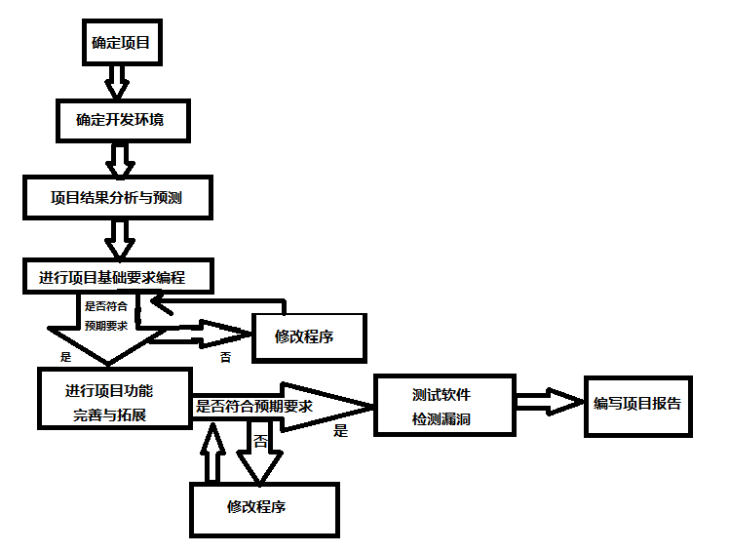

**3.设计与测试规范**

该app设计遵循安卓设计规范，运行在安卓4.4.4以上的系统，可以覆盖世面上大部分的安卓手机版本，测试时会对市面上主流的安卓手机进行测试，如华为、小米、OPPO、VIVO等手机，力求在常见的手机上都能正常运行。

**4.开发日程表**

|  |  |
| --- | --- |
| 初期设计 | 界面设计、人物形象设计、游戏开始界面、模式选择界面、游戏中的操作界面（一个可操作左右移动及跳跃的人物，游戏背景，基础关卡设置、计时器、生命显示栏等）、闯关失败界面与通关界面等，完成游戏的普通模式，完成游戏的基础设置。 |
| 中期完善 | 加入游戏的IQ模式与酷跑模式，加入收集元素（例如金币等。可用于增加生命），加入闯关陷阱（火球，尖刺等），增加游戏可玩性。 |
| 后期拓展 | 加入商城元素（可利用收集元素兑换物品），加入隐藏关卡，加入怪物元素，增加游戏难度性与挑战性。 |

**三、技术解决方案**

1.该app开发环境是Android Studio与COCOS2D游戏引擎，主要开发语言是java。

2.人物设计使用COCOS2D或者PS完成。

3.使用虚拟机以及真机调试。

**四、推广方案**

**1.微博推广**

通过给予一定的推广费用，让微博粉丝数多帮忙推广转发。

**2.微信公众号推广**

通过给予一定的推广费用，让关注数较多的微信公众号在文章后面打广告，也可以叫熟人在自己的个人公众号上进行推广。

**3.在各大平台发布**

将游戏在360手机助手，应用宝，百度手机助手，小米应用商店等主流软件市场以及各大手游网站发布。

**4.上传酷安开发者平台**

这个用户十分活跃，用户在评论 区的讨论氛围良好，开发者也可以在评论区直接回复，开发者与用户交流密切，可以更好听取用户意见，同时也进行了推广。

**5.去一些论坛、贴吧、QQ群发广告。**

**6.线下海报推广**

**五、运营规划**

**种子期：**主要目的在于收集用户意见，修复bug，收集用户行为数据，与产品设计时的用户模型做对比，有目的性调优，如游戏模式，人物形象优化等等。这个阶段数据量不求大，但求真实。

**推广期：**主要目的在于扩大影响，吸收用户，通过多种的推广手段扩大影响，增加app的安装量。在这个阶段如果能够配合各种资源多管齐下，用户量能有爆发是最好的了。

**营收期：**主要目的在于通过各种活动运营、增值服务创造营收。可接入付费系统，但不能严重影响用户体验。

**六、app原型系统**

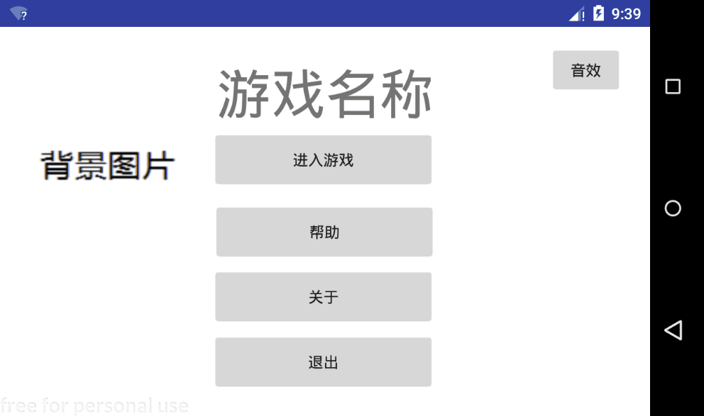

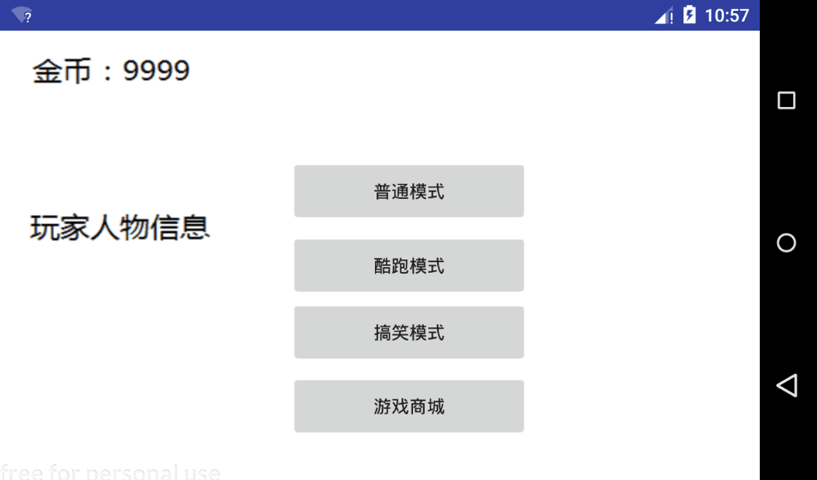

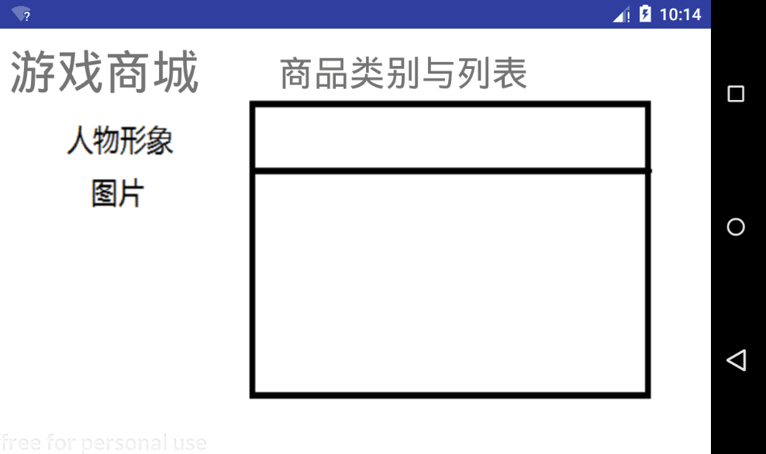

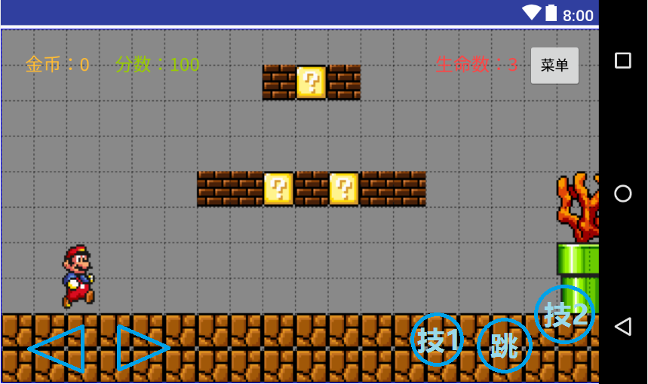

（当前未制作图片人物原型等素材，暂时用超级玛丽素材代替界面展示）